中国观鸟组织发展建设研讨会
总结报告
2006·中国·成都

主办单位：中国鸟类学会观鸟专业组
成都观鸟会

支持单位：香港观鸟会
达尔文基金

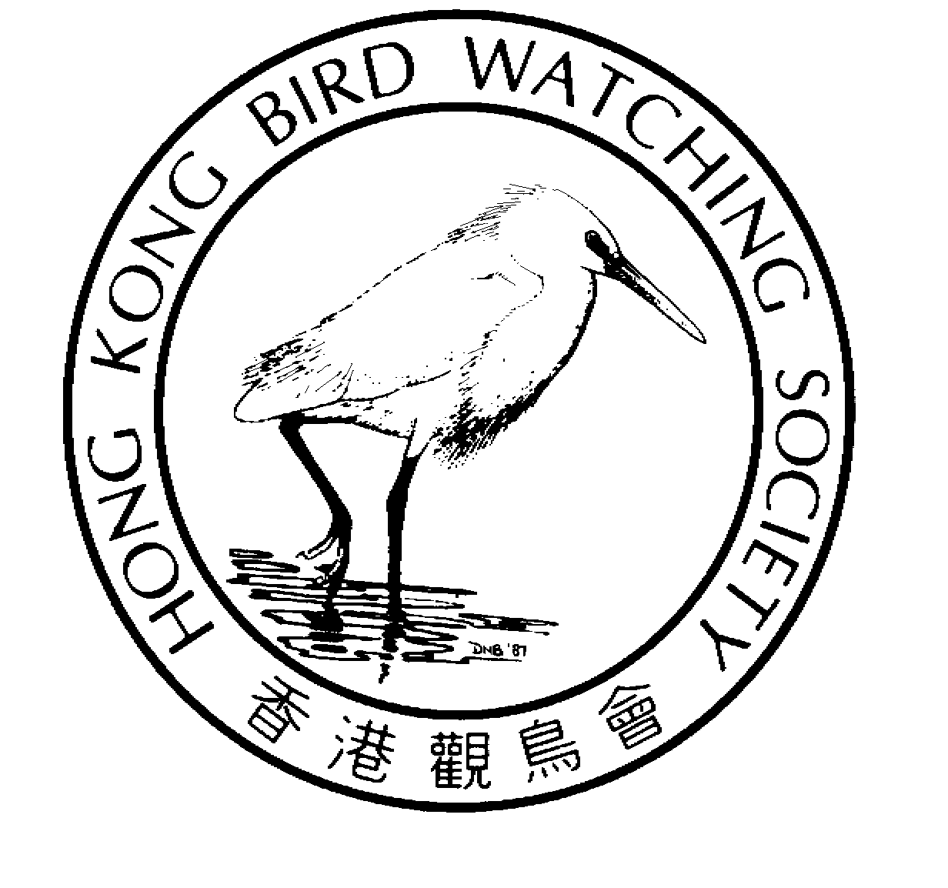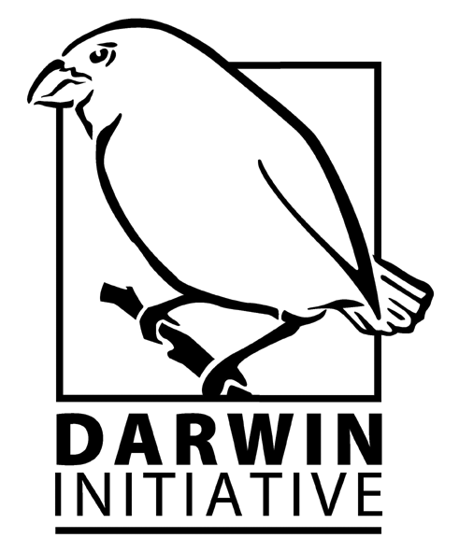
中国观鸟组织发展建设研讨会
总结报告

前 言
1、中国民间观鸟发端于上世纪90年代，到本世纪初进入快速发展期，观鸟人群迅速增长，观鸟活动此起彼伏，各地观鸟组织也应运而生，到2005年底，中国国内已经成立20余家观鸟组织，尚有很多地方正在筹建或拟建中。中国民间观鸟的成长与发展对于传播鸟类知识和提升环保意识起到了积极有效的作用，并且越来越为鸟类学研究作出有益的贡献。
2、对于中国民间观鸟近10年的发展，虽然在近年的各类观鸟活动与会议中均有提及与描述，但仍然不能对中国民间观鸟有一个全面而深刻的总结。经验与教训，过去与未来，有很多问题值得当下的中国观鸟人去关注与探讨，以进一步推动中国观鸟的发展。
3、虽然中国民间观鸟在近几年加强了横向的交流与合作，相互间均起到了积极的帮助与促进作用，但关乎观鸟组织建设的若干深层问题，如对于观鸟的认知与主张、观鸟组织的定位与建设、观鸟及观鸟组织的发展方向、全国性观鸟组织的建设以及全国性观鸟活动的开展等等，均需要展开广泛的讨论与研究，而各地也均有极具参考价值的认知与经验，非常值得相互交流与分享。
4、国内观鸟及观鸟组织的建设与发展，在加强内部交流与合作的基础上，也需要国际的视角，通过更为广泛的国际交流与合作，学习先进的经验，以探求更具国际水准的发展建设之路。
5、随着观鸟活动的快速发展，特别是全国合作项目的增加，召开正式的各地鸟会联席会议被提到议事日程。WWFChina前中国首席代表郝克民早在一年多以前就跟钟嘉等人商议有促成召开此类会议的愿望。2005年9月，香港观鸟会马嘉慧访问大陆各地鸟会，也与部分鸟会有类似的沟通。2006年3月，中国鸟类学会理事长高玮在成都与成都观鸟会交流时表示支持此类会议的召开。尔后成都观鸟会向香港观鸟会递交“中国观鸟组织发展建设研讨会”项目计划书，获得支持。
会议基本情况
主题：建设、发展与合作
宗旨：推动中国民间观鸟组织建设，促进中国鸟类保护事业发展
地点：中国·成都·绵阳宾馆
时间：2006年5月1、2日
主办单位：中国鸟类学会观鸟专业组
成都观鸟会
支持单位：香港观鸟会
达尔文基金
参加单位及人员：
中国鸟类学会观鸟专业组：陈水华、廖晓东、赵欣如、钟 嘉
成都观鸟会西学、杜 科
武汉野鸟会：陶旭东、张耀祺
深圳观鸟会：徐 萌
厦门野鸟会：薛居峥、陈跃力
浙江野鸟会：李 佑
中国鸟类观察：王西敏
广州观鸟会（筹）：王英勇
WWF观鸟论坛：虞海燕
北京观鸟会：侯笑如
观鸟网：王瑞卿
福建省观鸟会：董文晓
东营观鸟会：丁洪安、李洪岩
贵州野鸟会（筹）：禹 林
泸州观鸟会（筹）：李昭成
重庆观鸟会（筹）：王孝友
绵阳观鸟会（筹）：王昌大
昆明鸟类学会：韩联宪
西柏坡观鸟协会：李剑平
江西赏鸟会筹备组：郑迎春
上海野鸟会：姚 力
上海绿洲野生动物保护交流中心：康洪莉
秦皇岛观鸟会（筹）：乔振忠
台北野鸟学会：石瑞德
香港观鸟会：张浩辉
BirdLife International：陈承彦、Mike Crosby
北京拜伦斯生态科技开发中心：袁左平
珍.古道尔研究会：张喆
西南山地：耿栋
成都市成华区农业局：赵全喜
四川省林业厅、GEF项目官员：顾海军
四川省林业厅：戴波
保护国际（CI）：李剑虹
世界自然基金会（WWF）成都办公室：杨铭
新华社四川分社：谢佼
四川日报：朱永刚
华西都市报：杨东
会议工作人员：若干
共计37个组织61人参加本次会议，详细情况见《中国观鸟组织发展建设研讨会通讯录》
会议概况：
会议于2006年5月1、2日在四川成都绵阳宾馆7楼会议室举行。两日的会议依次由扎西学、廖小东、陈水华、钟嘉主持。
5月1日上午，扎西学宣布会议开幕，廖小东宣读会议主题与宗旨，陈承彦、张浩辉讲话，各地鸟会简短自我介绍，赵欣如代表中国鸟类学会观鸟专业组介绍了中国观鸟总体情况。5月1号下午8个观鸟组织的代表分别就观鸟组织发展建设的若干方面做了主题报告，并展开相关讨论。5月1日晚，Mike Crosby介绍BirdLife International，陈承彦作《亚洲的重点鸟区》专题讲座。
5月2日，会议就洞庭湖全国观鸟大赛、中国鸟类摄影年会、全国沿海水鸟同步调查、全国观鸟日、全国高校校园鸟类统计、水鸟调查培训等全国性活动的组织开展展开讨论并形成相关决议。会议还就与国际鸟盟合作的相关活动如国际观鸟节、林鸟调查、项目管理、教育推广等方面进行讨论并形成相关决议。会议还就全国观鸟组织联席会议以及全国观鸟记录委员会等问题展开讨论并形成决议。
下午18：00，经过两天紧张有效的交流讨论，会议顺利闭幕，闭幕式由扎西学主持，陈承彦、钟嘉等发言。
会议具体内容详见《中国观鸟组织发展建设研讨会纪要》以及各代表发言材料。
会议结论：
- 在中国民间观鸟飞速发展但依然存在诸多问题的历史阶段，本次会议的召开，具有重要而深远的意义，对于中国民间观鸟健康、持续的建设、发展必将起到承前启后的作用。
- 本次会议除了海南、新疆鸟会没有参加以外，几乎所有存在鸟会的地方均出席本次会议，覆盖中国大部分地区，因此具有广泛的代表性，而香港、台北、及国际组织的参与体现了会议的开放性。
- 中国鸟类学会大力支持了本次会议，并且中国鸟类学会观鸟专业主作为会议主办方之一，体现了中国鸟类学会对于民间观鸟的进一步认可，并积极推动民间观鸟的建设与发展，这对于中国观鸟的发展具有极其重要的促进作用。
- 本次会议的召开，加强了各地鸟会的信息传递与相互了解，将会进一步促进国内鸟会间的沟通与合作。
- 本次会议展现了中国民间观鸟组织的基本状况与发展水平，虽然很多鸟会成立时间较短，但均能积极主动地开展各项活动，并呈现出地域特色。
- 尽管中国民间观鸟发展时间较短，水平有待提高，但依然在鸟类学研究、鸟类保护、环境教育、公众宣传与推广，参与政府及社区等方面，做出了不俗的成绩。
- 本次会议达成了若干共识，并形成相关决议，体现了中国民间观鸟的团结精神，同时也体现了全国性活动的进一步开展与全国性组织的组建的愿望，对于中国观鸟整体水平的提高和形象提升具有重要的意义。
- 本次会议，香港、台湾以及国际观鸟组织的积极参与与大力支持，说明中国观鸟在加强更广泛的交流与学习合作的同时，得到了越来越多的关注与帮助，这对于中国观鸟走向国际并进一步提高水平有着积极的意义。

成 都 观 鸟 会
二〇〇六年五月二十日

